**2023 - 2024 EĞİTİM ÖĞRETİM YILI …………….. ORTAOKULU** Adı – Soyadı :

**5. SINIFLAR MATEMATİK DERSİ 2. DÖNEM 1. YAZILI SINAVI** Numarası :



**ŞUBE :**

Aldığı Not :

**SORULAR**

**1)** Aşağıda verilen kesirleri ondalık gösterim şeklinde ifade ediniz.

1.  **b)** 
2.  **ç)** 
3. 

**2)** Aşağıda verilen ondalık gösterimleri küçükten büyüğe doğru sıralayınız.

**a)** 12,75 12,27 12,68

**b)** 8,32 3,5 8,7

**3)** Aşağıda verilen işlemleri yapınız.

**a)** 23,65 + 7,325

**b)** 43,86 – 26,127

**4)**

**0 A 1**

Yukarıdaki sayı doğrusunda A harfi ile gösterilen ondalık gösterimi yazınız.

**5)**  Aşağıda verilen kesirleri yüzde sembolü ile gösteriniz.

**a)**  **b)** 

**6)** 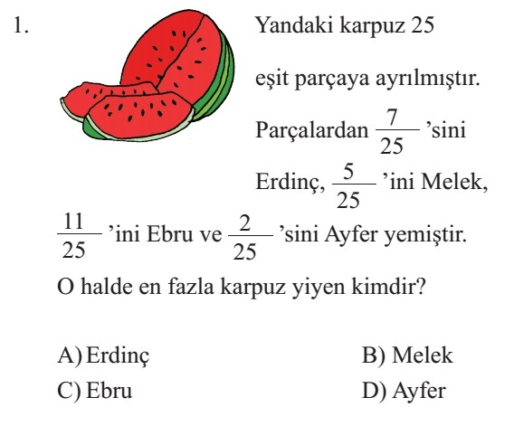 Yandaki karpuzun,

* + - * ‘ini Erdinç,
      * %20’sini Melek ve
      * 0,4’ünü Ayfer

yemiştir.

Buna göre karpuzdan en fazla yiyen kişinin kim olduğunu bulunuz.

**7)** Aşağıda verilen şekillerin okunuşlarını ve sembollerini noktalı yerlere yazınız.

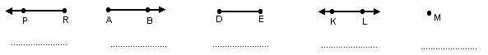



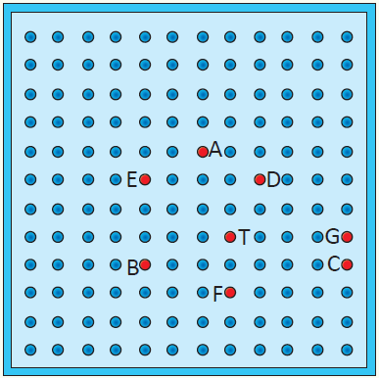**8)**

Yukarıda verilen şekle göre aşağıdaki soruları cevaplandırınız.

**a)** A noktasının B noktasına göre konumunu

yazınız.

**b)** D noktası F noktasının neresindedir?

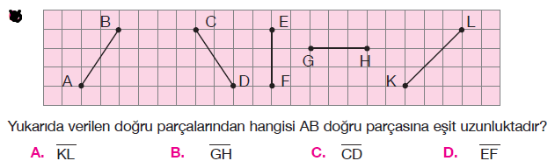**9)**

Yukarıda verilen doğru parçalarından eşit uzunlukta olan doğru parçalarını yazınız.

**9)** Aşağıdaki açıların çeşitlerini karşılarına yazınız.

147°

180°

21°

90°

89°

***NOT:*** *Her sorunun doğru cevap değeri 10 puan olup, sınav süresi 40 dakikadır.*

**BAŞARILAR DİLERİZ**

…………….. Ortaokulu Matematik Zümresi